Bài học: Kỹ năng sống “ Lế phép khi ở nhà” của lớp MGN B2
Giáo dục lễ giáo cho trẻ mầm non là một hoạt động hết sức cần thiết và đã được triển khai , chỉ đạo thực hiện thường xuyên trong trường mầm non . Giáo dục lễ giáo cũng chính là một phần của mục tiêu giáo dục kỹ năng sống nói riêng và mục tiêu giáo dục nói chung nhằm giúp trẻ phát triển toàn diện trong chương trình giáo dục mầm non mới hiện nay .
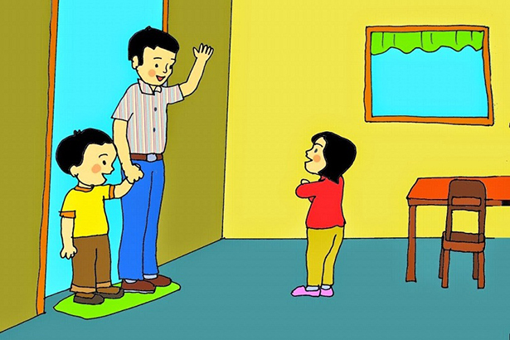
Với bài học: Kỹ năng sống “ Lế phép khi ở nhà” của lớp MGN B2, các cô muốn các con học và có những kỹ năng giao tiếp , ứng xử , lễ phép với mọi người trong các môi trường khác nhau.
Tiết học ngày hôm nay các bé rất hứng thú. Nụ cười của các bé chính là niềm động viên tinh thần lớn nhất đối với các cô.

